Warszawa, 8 kwietnia 2021 r.

Realizujesz projekt unijny na Mazowszu? Zgłoś się do konkursu REGIOSTARS 2021!
Jeszcze do 9 maja Komisja Europejska przyjmuje zgłoszenia do konkursu REGIOSTARS 2021, w którym co roku wyróżniane są najlepsze praktyki w zakresie rozwoju regionalnego dofinansowane z funduszy europejskich. Realizujesz projekt biznesowy z obszaru cyfryzacji, wspierasz zrównoważony rozwój miast lub przyjazny dla środowiska transport? A może działasz na rzecz włączenia społecznego i przeciwdziałania dyskryminacji? Zaprezentuj swój projekt całej Europie! Szczegółowe informacje o konkursie i formularz zgłoszeniowy dostępne są na stronie www.regiostarsawards.eu.

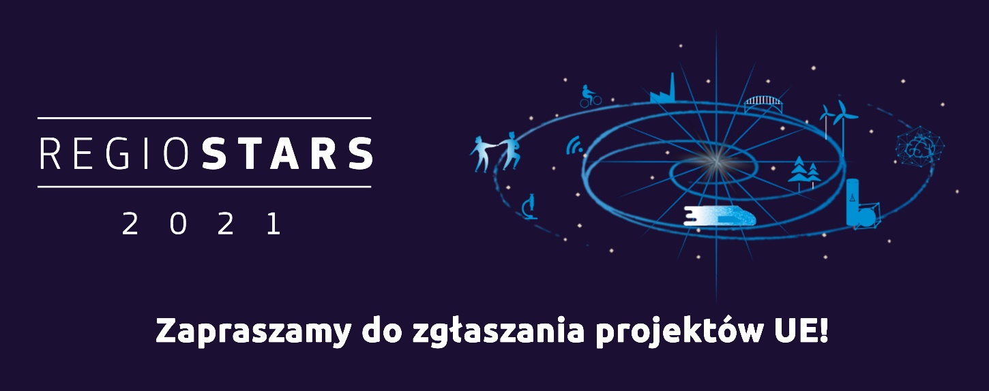

Dlaczego warto?
Celem konkursu REGIOSTARS jest wyróżnienie najlepszych praktyk w zakresie rozwoju regionalnego i innowacyjnych projektów dofinansowanych z funduszy europejskich. Komisja Europejska przyjmuje zgłoszenia już tylko do 9 maja.
O wynikach zadecyduje ocena członków Jury oraz głosowanie internautów, dzięki czemu szansę na poznanie efektów projektów otrzyma międzynarodowe grono odbiorców. Do wygrania w konkursie jest partnerstwo medialne
o wartości 5 tys. euro. Wszyscy finaliści zaproszeni zostaną również do udziału w sesjach szkoleniowych z zakresu komunikacji organizowanych podczas Europejskiego Tygodnia Regionów i Miast.

Zgłoś projekt w jednej z 5 kategorii konkursowych
Podczas tegorocznej edycji konkursu można zgłaszać projekty z poniższych kategorii:
- Inteligentna Europa (projekty dotyczące zwiększania konkurencyjności lokalnych firm w środowisku cyfrowym)
- Zielona Europa (projekty dotyczące działań środowiskowych)
- Sprawiedliwa Europa (projekty wspierające włączenie społeczne i przeciwdziałanie dyskryminacji)
- Zurbanizowana Europa (projekty wspierające zrównoważony rozwój, działania ekologiczne, gospodarkę o obiegu zamkniętym w ramach miejskich obszarów funkcjonalnych)
- Temat Roku: Europejski Rok Kolei 2021 – zwiększanie mobilności ekologicznej w regionach.

Jak wziąć udział w konkursie?
Formularz zgłoszeniowy należy wysłać do 9 maja przez stronę www.regiostarsawards.eu. W tym celu konieczna jest zgoda Instytucji Zarządzającej programem, dlatego mazowieckich beneficjentów zainteresowanych udziałem
w konkursie prosimy o wcześniejsze zgłaszanie propozycji projektów na adres media@mazowia.eu. Po weryfikacji projektu zostanie przekazana zgoda, którą następnie należy dołączyć do formularza zgłoszeniowego.
Zapraszamy do udziału!

O Funduszach Europejskich dla Mazowsza
Mazowsze ma do dyspozycji ponad 8 mld zł z Regionalnego Programu Operacyjnego Województwa Mazowieckiego 2014-2020 skierowane głównie do samorządów, przedsiębiorców, sektora naukowego i pozarządowego. Szczegółowe informacje o możliwościach pozyskania unijnego dofinansowania dostępne są na stronie www.funduszedlamazowsza.eu w zakładce Zobacz ogłoszenia i wyniki naborów wniosków. Za ogłaszanie konkursów o dotacje odpowiada Mazowiecka Jednostka Wdrażania Programów Unijnych oraz Wojewódzki Urząd Pracy
w Warszawie.

Gdzie szukać informacji o konkursach o unijne dofinansowanie?
- Zapraszamy do kontaktu z ekspertami Punktów Informacyjnych Funduszy Europejskich na Mazowszu. Z uwagi na zagrożenie epidemiczne zachęcamy do korzystania z konsultacji telefonicznych oraz e-mailowych. Informacje o godzinach pracy Punktów oraz dane kontaktowe znajdują się w zakładce Punkty informacyjne.
- Zachęcamy do monitorowania na bieżąco aktualizowanych informacji na stronie www.funduszedlamazowsza.eu oraz na naszych profilach w serwisach społecznościowych Facebook i Twitter. Jesteśmy również dostępni na portalach LinkedIn, YouTube oraz Instagram.
- Zapraszamy do zapisania się do newslettera funduszy europejskich dla Mazowsza (m.in. najważniejsze informacje o konkursach i dofinansowanych projektach), a także do systemu powiadomień o aktualnych naborach.

Kontakt dla mediów:
Anna Penda
Wydział Informacji i Promocji Funduszy Europejskich
Mazowiecka Jednostka Wdrażania Programów Unijnych
tel. 22 542 2010
e-mail: media@mazowia.eu

